CK Ádr-tour Trutnov
a
Senior klub Pec pod Sněžkou
pořádá zájezd do
Lázní Karlovy Vary

původní termín: 13. - 18. 4. 2021 nový termín: 6. -12. 9. 2021
původní cena: 8 300,- Kč nová cena: 7 200,- Kč
členové Klubu cena: 5 000,- Kč
Cena zahrnuje:
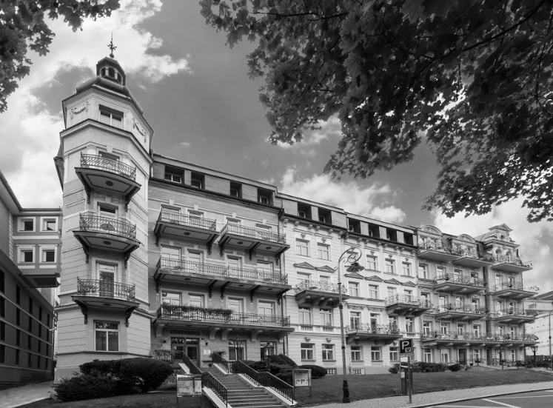
ubytování v Hotelu Concordia de Lux,
plnou penzi,
dopravu luxusním busem společnosti Casia Trutnov

léčebné procedury,
lázeňské kulturní a společenské akce,
prohlídka Karlových Varů, Mariánských Lázní, Františkových Lázní, návštěva hradu Loket, zámku Bečov

Cena nezahrnuje: vstupné a další poplatky (lázeňský)

Odjezd: z Trutnova + nástup možný po trase - čas bude upřesněn
z Pece - podle počtu účastníků - taxi nebo malý bus (objednaný SK)

Závazné přihlášky na tel. 724 119 091 (i SMS) do 31. 5. 2021(J. Horynová)
nebo na e-mail: skpec@centrum.cz
Zálohu 4 000,- Kč nutno odevzdat při přihlášení.

